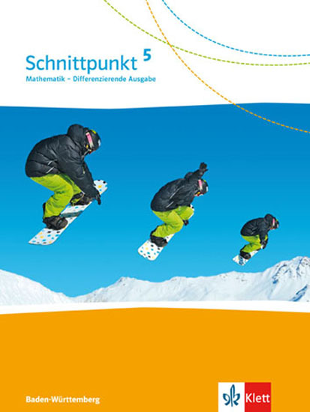 | Mein Schnittpunkt-Lernplan  Kapitel: 5 Geometrie. Vierecke  Lerneinheit: 7 Rechteck und Quadrat  Ich kann Rechteck und Quadrat erkennen,  unterscheiden und zeichnen. | Name:
 |  | Klasse:

Ich kann … |  |  |  | Das kann  ich gut: | Das muss ich noch üben: | erledigt |  | bis Termin
Ich kann … |  |  |  | Das kann  ich gut: | Das muss ich noch üben: | S | L | bis Termin
Figuren richtig benennen, | 1
Quadrate und Rechtecke zeichnen, | 2,  3 li, 5 li  F 18  F 19  KV 87 | 6 li,  3 re, 4 re  KV 87 | KV 87
Eigenschaften von Figuren untersuchen, | 4 li | 5 re, 6 re | 7 re
Gelerntes üben und festigen. | AH S. 37

